25%吡蚜酮SC小试研发报告
一．制剂难点及存在问题
25%吡蚜酮SC，其吡蚜酮原药如果为湿粉吡蚜酮，该配方非常简单，用普通聚醚改性物加点聚羧酸盐就可以做。但市场上吡蚜酮原药大多为干粉原药，该制剂难度较高，存在以下难点：1、配料粘稠，研磨膏化，甚至配料就膏化；2、用普通的酸性分散剂做，虽然可以轻松研磨，但是热储析水一般较多；3、市场上干粉吡蚜酮质量参差不齐，价格也相差较大，有的助剂有的原药好做，有的则不好做，助剂对原药选择性大。
二、制剂配方
吡蚜酮 | 25%
KY-SC125B | 9%
黄原胶 | 0.2%
白炭黑 | 1%
柠檬酸 | 1%
水 | 补足

- 检测各项制剂指标
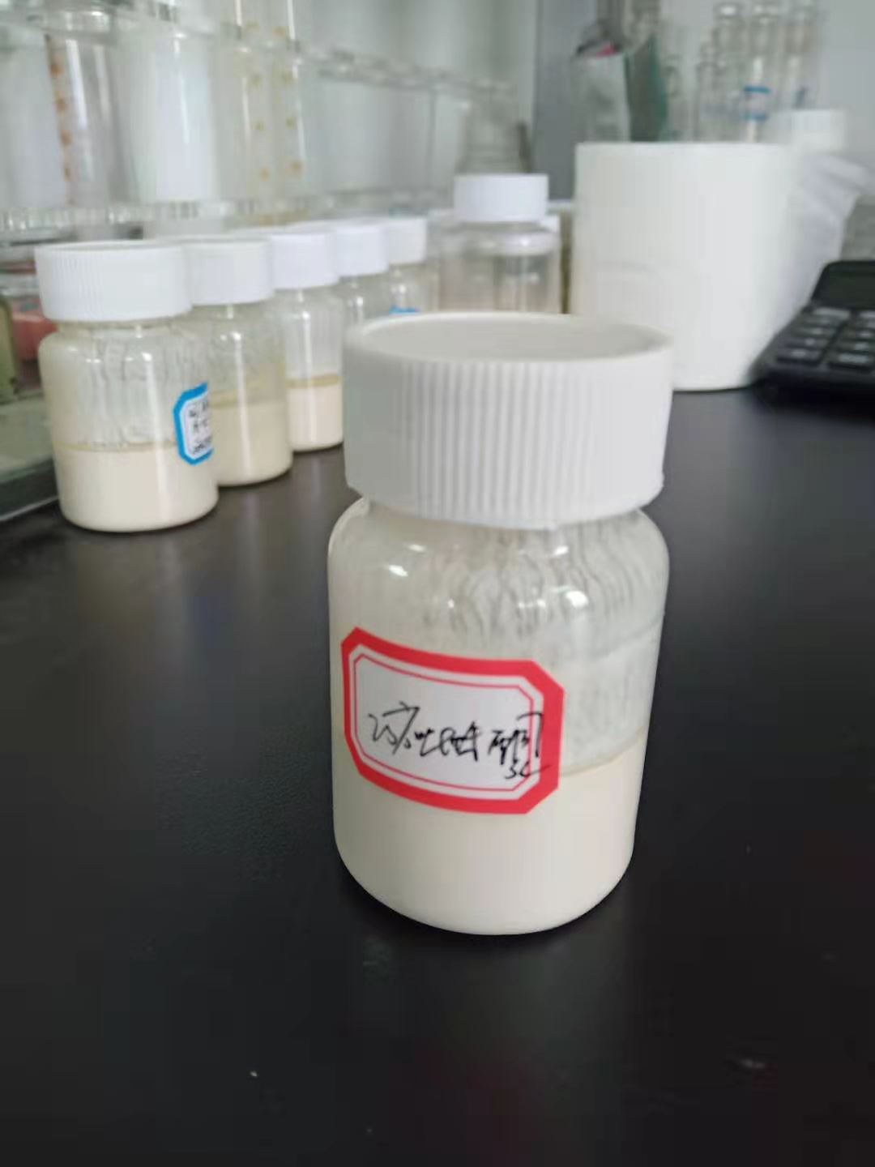
1、制剂外观白色，热储14天，析水5%。拿合格样品继续细化实验，并测各项指标。
2、冷储稳定性合格。
3、ph=3.80，在合理范围之类。
4、制剂稀释稳定性。
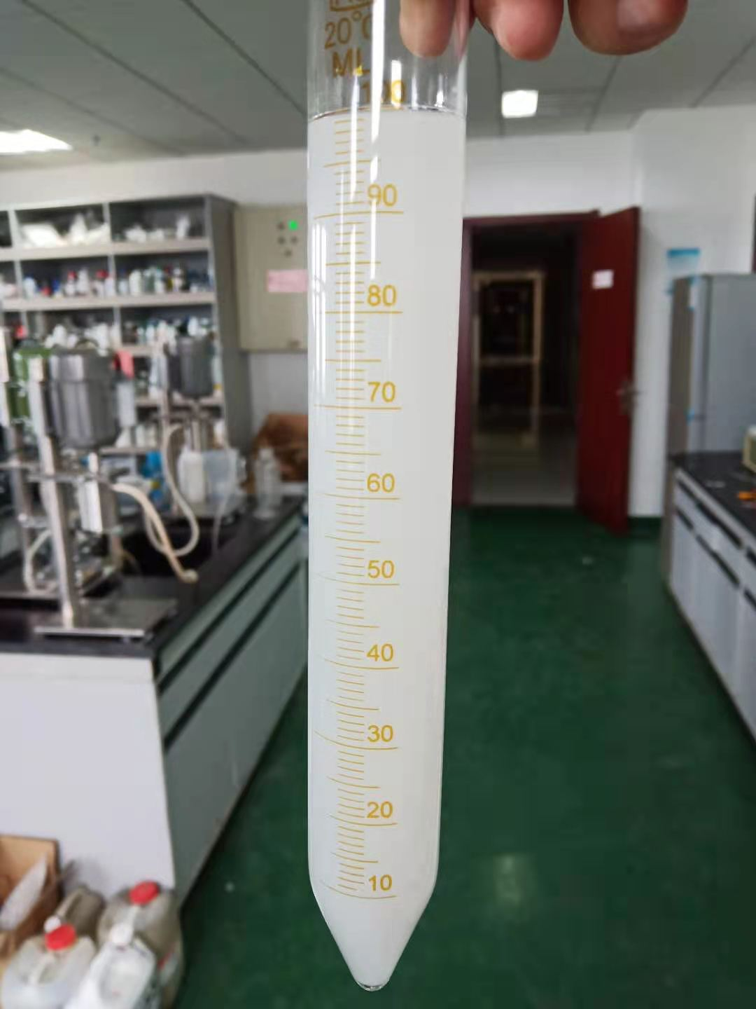
制剂标准硬水稀释200倍放置2h，悬浮率>98%。
四、总结。
我们实验了市面上几乎所有的吡蚜酮原药，从实验可以看出KY-SC125B在吡蚜酮悬浮剂中有良好的应用效果！我们不仅试验了25%吡蚜酮SC，还有24%吡蚜酮+12%螺虫乙酯，20%吡蚜酮+10%KKSC，KY-SC125B不仅可以适用吡蚜酮悬浮剂单剂，还可以适用几乎所有的高含量吡蚜酮复配悬浮剂。KY-SC125B均可轻松搞定！欢迎免费试样。


